SECRETARÍA GENERAL DEL DEPARTAMENTO DEL ATLÁNTICO

ANÁLISIS ECONÓMICO DEL SECTOR

CONTRATACIÓN DIRECTA

OBJETO: PRESTACIÓN DE SERVICIOS DE APOYO EN LA SUBSECRETARIA DE RENTAS, ADSCRITA A LA SECRETARIA DE HACIENDA DEL DEPARTAMENTO DEL ATLÁNTICO, EN LA EJECUCIÓN DE LAS ACTIVIDADES DEL PROGRAMA ANTICONTRABANDO DESCRITAS EN EL PLAN DE ACCIÓN E INVERSIÓN 2020 DEL CONVENIO INTERADMINISTRATIVO PM 014 DE 2019 CELEBRADO CON LA FEDERACIÓN NACIONAL DE DEPARTAMENTOS

Introducción

Que de conformidad con lo señalado en los numerales 7 y 12 del artículo 25 de la Ley 25 de la Ley 80 de 1993, en concordancia con el Decreto 1082 de 2015, en su artículo 2.2.1.1.2.1.1 y demás normas concordantes las entidades estatales están obligadas a llevar a cabo estudios y documentos previos para comprobar la necesidad de contratar servicios, obra o labor.

Que en virtud del artículo 305 de la Constitución Política de Colombia, numerales 1 y 11, al Gobernador le corresponde “Cumplir y hacer cumplir la Constitución, las leyes, los decretos del gobierno y las ordenanzas de las asambleas departamentales”, con el fin de promover la eficiente y eficaz administración de los recursos públicos y contribuir al cumplimiento de las metas propuestas en la planeación Departamental.

Por su parte la Constitución Política de Colombia en el artículo 2 de señala que: “Son fines esenciales del Estado: servir a la comunidad, promover la prosperidad general y garantizar la efectividad de los principios, derechos y deberes consagrados en la Constitución; facilitar la participación de todos en las decisiones que los afectan y en la vida económica, política, administrativa y cultural de la Nación; defender la independencia nacional, mantener la integridad territorial y asegurar la convivencia pacífica y la vigencia de un orden justo.”
Así mismo, el artículo 209 de la Constitución Política establece que la función administrativa está al servicio de los intereses generales y se desarrolla con fundamento en los principios de igualdad, celeridad, moralidad, eficacia, economía, imparcialidad y publicidad.

La Secretaría de Hacienda Departamental y las adscritas a ellas, es decir, las Subsecretarías de Presupuesto, Contabilidad, Rentas y de Tesorería tienen como Objetivo principal gestionar y administrar la consecución de los recursos financieros y económicos necesarios, asegurando la asignación correcta de los mismos para financiar los planes y programas establecidos en el plan de desarrollo social, económico y de obras públicas que como tal se constituyen en el instrumento fundamental para dar cumplimiento al Plan de desarrollo 2020-2023 y así ser reconocida por su excelente gestión generando ambientes propicios para la participación ciudadana en torno a la construcción solidaria de un Departamento que ofrezca oportunidades para todos.

Así mismo, tiene como objetivo contribuir al fortalecimiento institucional, mejorar la gestión y la calidad del servicio que brinda a su interior, lo cual redundará en aumentar las capacidades humanas y técnicas para el cumplimiento de los fines constitucionales y misionales a través de la adquisición de capital humano, razón por la cual requiere contratar un grupo interdisciplinarios de bachilleres y/o técnicos para la prestación de servicios de apoyo a la gestión para acompañar en la gestión pública –administrativa a cada una de las subsecretarías que componen la Secretaría de Hacienda del Departamento del Atlántico.

En ese orden de ideas, la Administración Departamental con la finalidad de alcanzar no solamente los objetivos antes mencionados, sino que también el de promover la eficiencia y la eficacia administrativa de conformidad a las dificultades detectadas, desarrolló el proyecto denominado “Fortalecimiento a la gestión y dirección de la administración pública territorial”, el cual se deriva del Proyecto liderado por la Secretaría de Hacienda, identificado con el nombre “Fortalecimiento a la Gestión Tributaria del Departamento del Atlántico”- BPIN No. 220017.

4.2. Justificación de la solicitud de celebración del contrato de prestación de servicios.

Que los contratos de prestación de servicios profesionales y de apoyo a la gestión se encuentran desarrollados de manera general en el ordenamiento legal y reglamentario, principalmente por el numeral 30 del artículo 32 de la Ley 80 de 1993, el literal h), del numeral 40 del artículo 2° de la Ley 1150 de 2007, el artículo 2.2.1.2.1.4.9. del Decreto 1082 de 2015 y el artículo 2.8.8.4.5. del Decreto 1068 de 2015, siendo estas las normas imperativas que deben cumplir las entidades territoriales para la celebración de sus contratos.

Que en virtud del principio de autonomía las Entidades elaboraran los estudios y documentos previos en la cual se justificaran las razones de acudir a la celebración de contratos de prestación de servicios profesionales o de apoyo a la gestión, así como determinar según las necesidades contractuales, el término suficiente de ejecución de los mismos.

Que, por lo tanto, corresponde a cada entidad u organismo en el marco de su autonomía determinar el tiempo máximo que se estima imprescindible para la ejecución contractual de acuerdo con las necesidades del servicio, respetando para el efecto las disposiciones sobre vigencia fiscal aplicables. En todo caso, la determinación del plazo de ejecución contractual deberá estar debidamente justificado en los estudios y documentos precontractuales.

Que la honorable Corte Constitucional a través de sentencia C-614/09 reiteró cuales son las características propias del contrato de prestación de servicios de las cuales mencionó:

“(...) El contrato de prestación de servicios a que se refiere la norma demandada, se celebra por el Estado en aquellos eventos en que la función de la administración no puede ser suministrada por personas vinculadas con la entidad oficial contratante o cuando requiere de conocimientos especializados, para lo cual se establecen las siguientes características:

a. La prestación de servicios versa sobre una obligación de hacer para la ejecución de labores en razón de la experiencia, capacitación y formación profesional de una persona en determinada materia, con la cual se acuerdan las respectivas labores profesionales.

El objeto contractual lo conforma la realización temporal de actividades inherentes al funcionamiento de la entidad respectiva, es decir, relacionadas con el objeto y finalidad para la cual fue creada y organizada; Podrá, por esta razón, el contrato de prestación de servicios tener también por objeto funciones administrativas en los términos que se establezcan por la ley, de acuerdo con el mandato constitucional contenido en el inciso segundo del artículo 210 de la Constitución Política, según el cual: “...Los particulares pueden cumplir funciones administrativas en las condiciones que señale la ley.”.

a. La autonomía e independencia del contratista desde el punto de vista técnico y científico, constituye el elemento esencial de este contrato. Esto significa que el contratista dispone de un amplio margen de discrecionalidad en cuanto concierne a la ejecución del objeto contractual dentro del plazo fijado y a la realización de la labor, según las estipulaciones acordadas.

c. La vigencia del contrato es temporal y, por lo tanto, su duración debe ser por tiempo limitado y el indispensable para ejecutar el objeto contractual convenido. En el caso de que las actividades con ellos atendidas demanden una permanencia mayor e indefinida, excediendo su carácter excepcional y temporal para convertirse en ordinario y permanente, será necesario que la respectiva entidad adopte las medidas y provisiones pertinentes a fin de que se dé cabal cumplimiento a lo previsto en el artículo 122 de la Carta Política, según el cual se requiere que el empleo público quede contemplado en la respectiva planta y previstos sus emolumentos en el presupuesto correspondiente.

Que la celebración de contratos de prestación de servicios procede, de acuerdo con la jurisprudencia y la doctrina, cuando quiera que: - no se cuente con personal de planta para realizar la labor objeto del contrato; - o el personal de planta existente es insuficiente; - se requieren conocimientos especializados o una experiencia especifica cualificada.

Que en ese orden de ideas, de acuerdo con el certificado de insuficiencia de personal suscrito por la Subsecretaría de Talento Humano de la secretaría General del departamento del Atlántica: “ (…) para dar cumplimiento a lo señalado en el artículo 3 del decreto 1737 de 1998 modificado por el artículo 1 del decreto 2209 de 1998, se revisó la planta global de personal de la gobernación del atlántico y de acuerdo al manual especifico de funciones y de competencia laborales de la entidad, se pudo establecer la necesidad que existe para atender las obligaciones descrita en el presente estudio realizado a fin de contratar el objeto requerido.

Que de acuerdo con la mencionada certificación no se cuenta en la planta de personal de la entidad con personal suficiente con los conocimientos especializados o la experiencia específica para atender la necesidad precedente descrita en el presente estudio.

Que el Departamento del Atlántico, en atención a lo previsto en el Estatuto General de Contratación y en ejercicio de su autonomía administrativa y presupuestal, requiere adelantar proceso de contratación que permita atender las necesidades que surgen al interior de las diferentes dependencias que hacen parte de la administración central

Que en consecuencia se hace necesario celebrar el presente contrato de prestación de servicios profesionales en los términos y por el plazo solicitado.

4.3. Justificación del plazo:

Que, el día 05 de enero de 2023, el Departamento Administrativo de la Función Pública y la Agencia Nacional de Contratación Pública – Colombia Compra Eficiente, emitieron circular conjunta No. 01 de 2023, por medio de la cual establecieron los siguientes lineamientos:

“4. En atención a lo dispuesto en el numeral 1.1 de la Directiva Presidencial No. 08 del 17 de septiembre de 2022 y lo señalado en la Circula Conjunta 100-005-2022, dentro de los primeros cuatro (4) meses del 2023, la Entidades Estatales deberán desarrollar las acciones necesarias para determinar, crear y proveer la planta de personal temporal necesaria y suficiente para suplir las necesidades misionales y administrativas que han sido provistas a través de contratos de prestación de servicios profesionales y de apoyo a la gestión.

5. En concordancia con lo establecido en el numeral anterior, para la vigencia 2023, las Entidades Estatales destinatarias de la presente circular podrán suscribir los contratos de prestación de servicios profesionales y de apoyo a la gestión que se encuentren justificados en las razones antes explicadas, en principio, por plazos que no superen los cuatro meses (4) señalados en el numeral 3 de la Circular Conjunta 100-005-2022. Esto sin perjuicio de las eventuales adiciones o la suscripción de los nuevos contratos que se requieran para garantizar la permanencia y la continuidad de la prestación del servicio, si dentro del plazo señalado no se concreta la provisión de las mencionadas plantas temporales o la reforma de la estructuración organizacional interna correspondiente”.

Que mediante circular externa del 06 de enero de 2023, del Ministerio de Trabajo señaló los siguientes lineamientos para la celebración de contratos de prestación de servicios por un término superior a cuatro (4) meses por las siguientes excepciones:

1.Experticia o conocimiento especializado; 2. Estabilidad ocupacional reforzada por estado de gestación, licencia de paternidad o maternidad, limitaciones de salud, entre otros; 3. Contratos de prestación de servicios celebrados con personas jurídicas y aquellos que impliquen actividades no vinculadas a funciones permanentes financiados con recursos de proyectos de inversión.

Así mismo mediante circular indicó el Ministerio que No. 001 de 06 de enero de 2023, la Procuraduría General de la Nación, en ejercicio de su función preventiva de control de gestión prevista en el artículo 277 de la Constitución Política, en consideración a lo previsto en la normatividad constitucional, legal y reglamentaria, previno a las autoridades nacionales y territoriales para que cumplan el ordenamiento normativo y jurisprudencial, a fin de evitar se cause detrimento en los servicios profesionales y de apoyo a la gestión que realizan los contratistas al interior de las diferentes entidades de la rama ejecutiva del nivel central, descentralizado, nacional y territorial, con la observación de que el plazo de 4 meses estipulado en la circular conjunta para la duración de los contratos de prestación de servicios y de apoyo a la gestión resulta insuficiente.

Que por los motivos antes expuestos y en aras de dar cumplimiento a lo preceptuado en el Decreto N° 000021 DE 2020 la Secretaria de Hacienda justifica la necesidad de contratar un grupo interdisciplinario de profesionales que garanticen el funcionamiento institucional óptimo de la dependencia, de tal suerte que las actividades a desempeñar no se encuentran vinculadas a funciones permanentes, sino que se trata de unciones consideradas como transitorias o esporádicas, tal como se evidencia en el anexo del estudio.
Que de conformidad al certificado de idoneidad suscrito por la Secretaria de Hacienda en el cual avala que el personal a contratar cuenta con un mínimo de experiencia, según lo requerido en el anexo que hace parte integral del presente estudio.
En ese orden de ideas, la Administración Departamental con la finalidad de alcanzar no solamente los objetivos antes mencionados, sino que también el de promover la eficiencia y la eficacia administrativa de conformidad a las dificultades detectadas, desarrolló el proyecto denominado “Fortalecimiento a la gestión y dirección de la administración pública territorial”, el cual se deriva del Proyecto liderado por la Secretaría de Hacienda, identificado con el nombre Apoyo plan anti contrabando del departamento del atlántico Bpin No. 220020 – 2022002080037 el cual es la fuente de financiación tal como se evidencia en el certificado de disponibilidad presupuestal adjunto al presente Estudio.
Así mismo, teniendo en cuenta que se encuentra activo el convenio suscrito entre la FND y el Departamento de Atlántico, y que mediante éste se realizan las transferencias de los recursos provenientes del AI&C, y que en la sesión ordinaria del Consejo Directivo y La Asamblea General de Gobernadores de la FND realizada el pasado siete (07) de octubre 2022 se aprobó la asignación de los recursos a cada uno de los departamentos con base en la ponderación establecida en el escenario número uno.
Dicho escenario distribuye los 16.500 millones entre las 33 entidades territoriales así:

En ese sentido, y teniendo en cuenta la decisión tomada, se procedió a hacer la actualización de las variables con corte al 30 de septiembre, confirmando que, el valor asignado al Departamento de Atlántico es la suma de QUINIENTOS SESENTA MILLONES SEISCIENTOS CATORCE MIL QUINIENTOS VEINTICINCO PESOS M/CTE ($ 560.614.525,00), correspondiente a los recursos del AI&C vigencia 2022.
Es importante aclarar que los recursos asignados, sólo podrán ser solicitados por parte del Departamento, cuando el Plan de Acción e Inversión (PAI) vigente tenga un promedio ejecutado del 80% y en esa misma línea, también los recursos de vigencias anteriores se hayan desembolsado de acuerdo a las condiciones antes mencionadas.
Así, acorde con el cumplimiento del Principio de Planeación que rige para el Departamento como entidad pública, se ha verificado que se requiere de un plazo superior al límite de los cuatro (4) meses establecidos en la mencionada circular, precisamente para que en determinado lapso se logre la obtención de los objetivos y metas fijados en el proyecto de inversión antes indicado.

Clasificación (UNSPSC)

A continuación, se menciona la clasificación de las naciones unidas (UNSPSC) aplicadas al objeto a contratar:

ITEM | Clasificación UNSPSC | Descripción
1 | 80111600 | Servicios de personal temporal

Definición del Sector Económico a que pertenece el Contrato

El Banco de la Republica realiza la clasificación de los sectores económicos de la siguiente manera:

La actividad económica está dividida en sectores económicos. Cada sector se refiere a una parte de la actividad económica cuyos elementos tienen características comunes, guardan una unidad y se diferencian de otras agrupaciones. Su división se realiza de acuerdo a los procesos de producción que ocurren al interior de cada uno de ellos.

Según la división de la economía clásica, los sectores de la economía son los siguientes:

- Sector primario o sector agropecuario.
- Sector secundario o sector Industrial.
- Sector terciario o sector de servicios.

Teniendo en cuenta que el presente objeto corresponde a actividades que desarrollan las personas naturales o jurídicas, tendientes a colaborar en la ejecución eficiente de proyectos, tareas de administración y gestión de entidades públicas o privadas, se ubicará dentro del Sector terciario o de servicios.

Dentro del sector de servicios en Colombia se tienen como principales productos/servicios:
- Publicidad
- Actividades profesionales científicas y técnicas
- cinematográficas y programas de televisión
- Educación superior privada
- Desarrollo de sistemas informáticos y procesamiento de datos
- Actividades administrativas y de apoyo de oficina y otras actividades
- Otros servicios de entretenimiento y otros servicios
- Restaurantes, catering y bares
- Actividades de programación y trasmisión, agencias de noticias
- Inmobiliarias, de alquiler y arrendamiento
- Correo y servicios de mensajería
- Telecomunicaciones
- Almacenamiento y actividades complementarias al transporte
- Actividades de empleo, seguridad e investigación privada, servicios a edificios
- Salud humana privada
- Producción de películas

A continuación, se revisarán los aspectos generales del sector que resulten relevantes en el Proceso de Contratación teniendo en cuenta fuentes de información estadísticas oficiales como lo es el DANE.

Análisis del Mercado

Producto Interno Bruto
III Trimestre 2022
Fuente:https://www.dane.gov.co/files/investigaciones/boletines/pib/bol_PIB_IIItrim22_producion_y_gasto.pdf
(15 de nov de 2022)

En el tercer trimestre de 2022pr, el Producto Interno Bruto, en su serie original, crece 7,0% respecto al mismo periodo de 2021pr (ver tabla 1). Las actividades económicas que más contribuyen a la dinámica del valor agregado son:

- Comercio al por mayor y al por menor; Reparación de vehículos automotores y motocicletas; Transporte y almacenamiento; Alojamiento y servicios de comida crece 8,1% (contribuye 1,6 puntos porcentuales a la variación anual).
- Actividades artísticas, de entretenimiento y recreación y otras actividades de servicios; Actividades de los hogares individuales en calidad de empleadores; Actividades no diferenciadas de los hogares individuales como productores de bienes y servicios para uso propio crece 36,9% (contribuye 1,1 puntos porcentuales a la variación anual).
- Industrias manufactureras crece 7,0% (contribuye 0,9 puntos porcentuales a la variación anual).

En lo corrido del año 2022pr, respecto al mismo periodo del año anterior, el Producto Interno Bruto presenta un crecimiento 9,4%. Las actividades económicas que más contribuyen a la dinámica del valor agregado son:

- Comercio al por mayor y al por menor; Reparación de vehículos automotores y motocicletas; Transporte y almacenamiento; Alojamiento y servicios de comida crece 15,1% (contribuye 2,9 puntos porcentuales a la variación anual).
- Industrias manufactureras crece 12,6% (contribuye 1,6 puntos porcentuales a la variación anual).
- Actividades artísticas, de entretenimiento y recreación y otras actividades de servicios; Actividades de los hogares individuales en calidad de empleadores; Actividades no diferenciadas de los hogares individuales como productores de bienes y servicios para uso propio crece 37,0% (contribuye 1,2 puntos porcentuales a la variación anual).

Respecto al trimestre inmediatamente anterior, el Producto Interno Bruto en su serie ajustada por efecto estacional y calendario crece 1,6%. Esta variación se explica principalmente por la siguiente dinámica:

- Actividades artísticas, de entretenimiento y recreación y otras actividades de servicios; Actividades de los hogares individuales en calidad de empleadores; Actividades no diferenciadas de los hogares individuales como productores de bienes y servicios para uso propio crece 7,5%.
- Construcción crece 2,8%.
- Explotación de minas y canteras crece 1,9%.

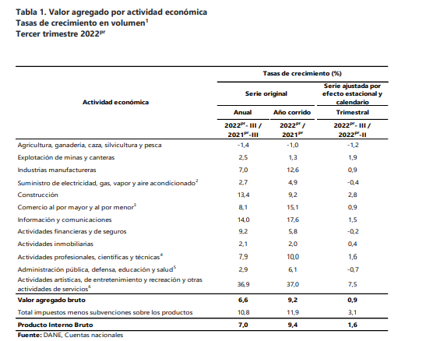

Actividades profesionales, científicas y técnicas

En el tercer trimestre de 2022pr, el valor agregado de las actividades profesionales, científicas y técnicas; y actividades de servicios administrativos y de apoyo crece 7,9% en su serie original, respecto al mismo periodo de 2021pr. Esta dinámica se explica por los siguientes comportamientos (ver tabla 11):
- Actividades profesionales, científicas y técnicas crece 5,1%.
- Actividades de servicios administrativos y de apoyo crece 10,1%.

Respecto al trimestre inmediatamente anterior en su serie ajustada por efecto estacional y calendario, el valor agregado de las actividades profesionales, científicas y técnicas; y actividades de servicios administrativos y de apoyo crece en 1,6%, explicado por:

- Actividades profesionales, científicas y técnicas decrece 1,7%.
- Actividades de servicios administrativos y de apoyo crece 3,0%.
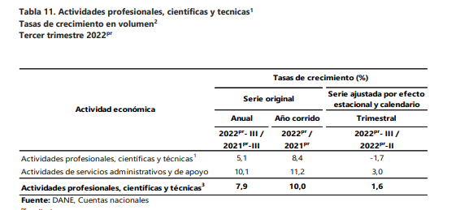

Principales Indicadores del Mercado Laboral

Total Nación
Fuente: https://www.dane.gov.co/files/investigaciones/boletines/ech/ech/bol_empleo_nov_22.pdf
(Diciembre 30 de 2022)

Para el mes de noviembre de 2022, la tasa de desempleo del total nacional fue 9,5%, lo que representó una reducción de 2,0 puntos porcentuales respecto al mismo mes de 2021 (11,5%). La tasa global de participación se ubicó en 63,4%, lo que significó un aumento de 1,2 puntos porcentuales respecto a noviembre de 2021 (62,2%). Finalmente, la tasa de ocupación fue 57,4%, lo que representó un aumento de 2,3 puntos porcentuales respecto al mismo mes de 2021 (55,0%).

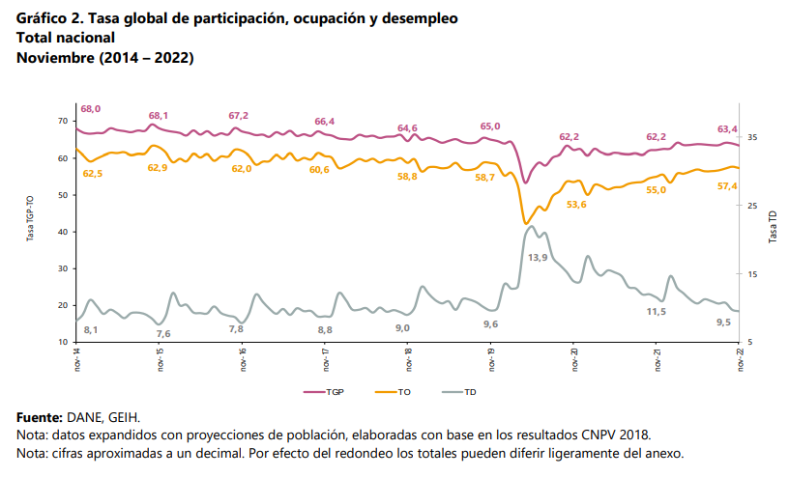

Total 13 ciudades y áreas metropolitanas mensual

En noviembre de 2022, la tasa de desempleo en el total de las 13 ciudades y áreas metropolitanas fue 9,1%, lo que representó una reducción de 3,1 puntos porcentuales respecto al mismo mes de 2021 (12,2%). La tasa global de participación se ubicó en 65,5%, lo que significó un aumento de 2,1 puntos porcentuales respecto a noviembre de 2021 (63,4%). Finalmente, la tasa de ocupación fue 59,5%, lo que representó un aumento de 3,9 puntos porcentuales respecto al mismo mes de 2021 (55,6%).
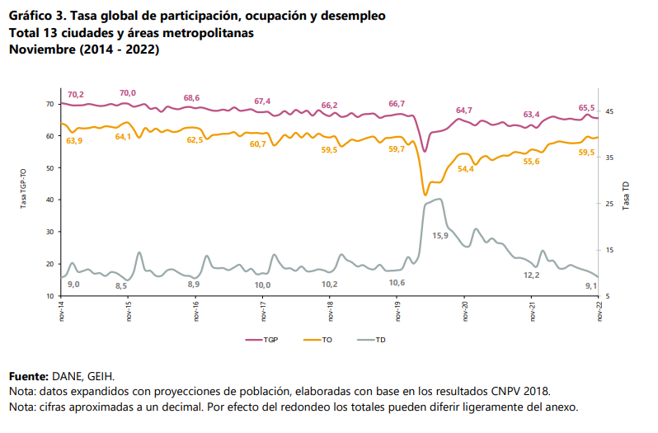

Población ocupada según rama de actividad

En el mes de noviembre de 2022, el número de personas ocupadas en el total nacional fue 22.486 miles de personas. Las ramas que más aportaron positivamente a la variación de la población ocupada fueron Industrias manufactureras; Actividades artísticas, entretenimiento recreación y otras actividades de servicios; y Comercio y reparación de vehículos con 2,0, 1,6 y 0,8 puntos porcentuales, respectivamente.

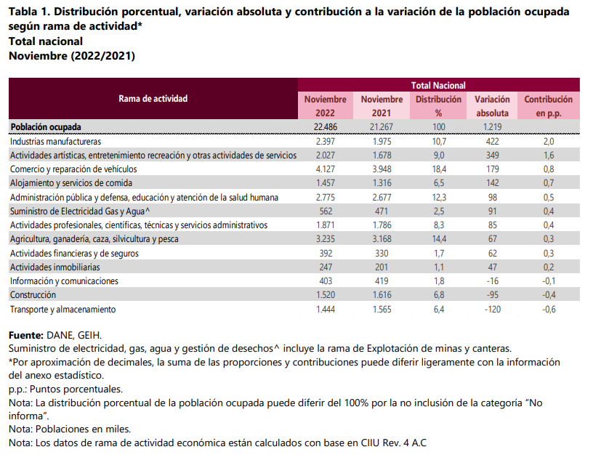

Encuesta Mensual de Servicios (EMS) Octubre de 2022
Fuente: https://www.dane.gov.co/files/investigaciones/boletines/ems/bol_ems_octubre_22.pdf (15 de diciembre de 2022)

Variación anual de los ingresos nominales y contribución por tipo de ingresos, según subsector de servicios (octubre 2022 / octubre 2021)

En octubre de 2022, diecisiete de los dieciocho subsectores de servicios presentaron variación positiva en los ingresos totales, en comparación con octubre de 2021.

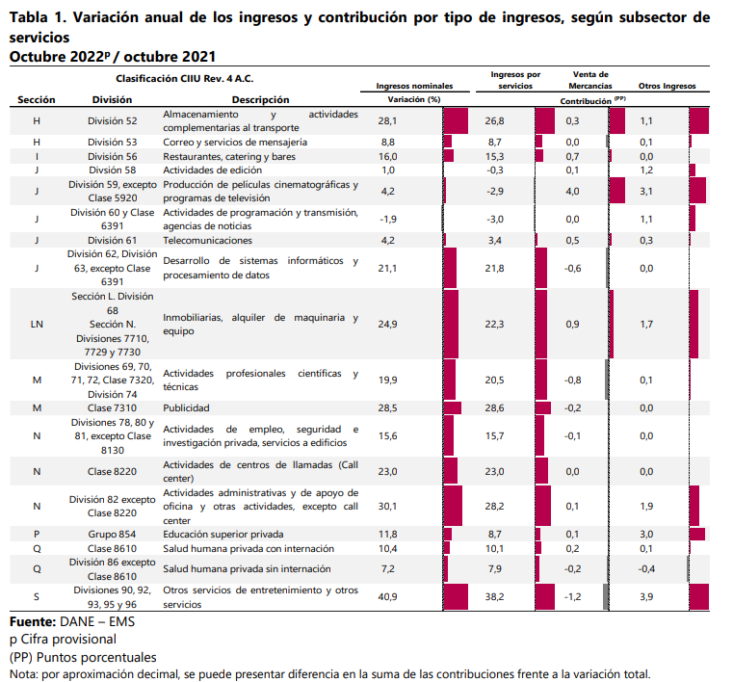

Variación anual del personal ocupado total y contribución por tipo de contratación, según subsector de servicios (octubre 2022 / octubre 2021)

En octubre de 2022, diecisiete de los dieciocho subsectores de servicios presentaron variación positiva en el personal ocupado total, en comparación con octubre de 2021.

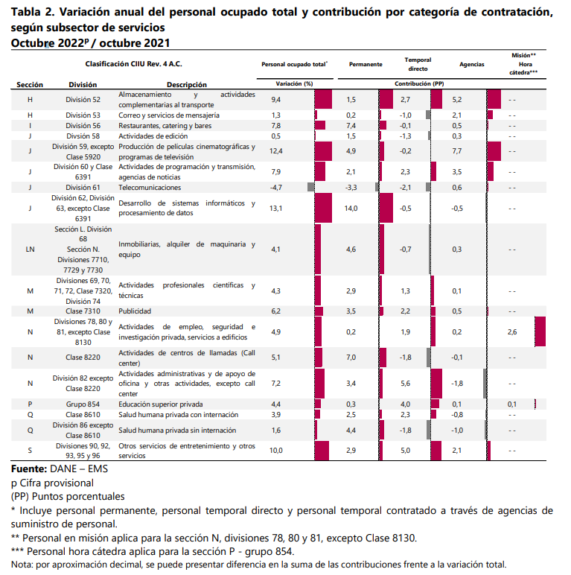

Actividades administrativas y de apoyo de oficina y otras actividades
Variación anual: octubre 2022 / octubre 2021

En octubre de 2022, los servicios de actividades administrativas y de apoyo de oficina y otras actividades registraron una variación de 30,1% en los ingresos nominales, el personal ocupado total presentó un incremento de 7,2% y los salarios registraron un aumento de 7,9%, en comparación con octubre de 2021.

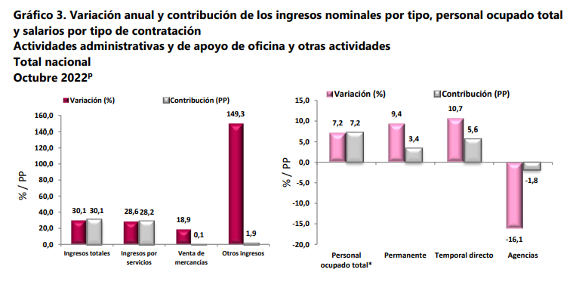
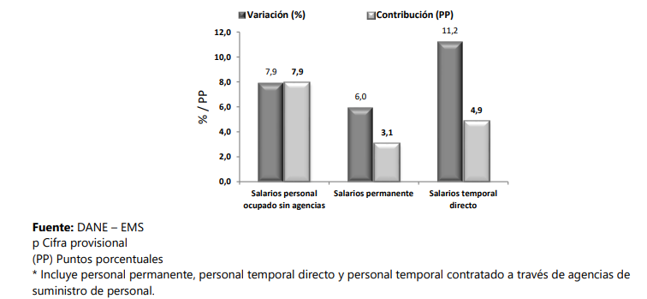

En comparación con el mismo mes de 2021, en octubre de 2022 los ingresos totales presentaron un aumento de 30,1%, que se explica por el incremento de 28,6% en los ingresos por servicios, de 149,3% en otros ingresos operacionales y de 18,9% en la venta de mercancías.

En octubre de 2022 el personal ocupado total presentó una variación de 7,2%, en comparación con octubre de 2021, que se explica por el incremento de 10,7% en el personal temporal directo y de 9,4% en el personal permanente.

Mientras que los salarios en octubre de 2022 presentaron un aumento de 7,9%, en comparación con octubre de 2021, que se explica por el incremento de 11,2% en los salarios del personal temporal directo y de 6,0% en los salarios del personal permanente.

Técnico

La Secretaría de Hacienda del Departamento del Atlántico, requiere la contratación de un grupo de personas naturales, para el desarrollo de las actividades logísticas, administrativas y operativas de la dependencia.

Los perfiles, forma de pago, valor de los contratos y obligaciones específicas se encuentran detallados a continuación:

Perfil (profesión, formación académica y experiencia) | Obligaciones especificas del contratista | Valor total del contrato incluyendo todos los impuestos
Persona natural, Acreditar calidad de Bachiller Académico - Experiencia mínima de 24 meses | Realizar las visitas a los establecimientos relacionados con producción, almacenamiento, comercialización, expendio y distribución de los productos sujetos al impuesto al consumo en el departamento del atlántico.  -Apoyo en la realización de operativos de control de contrabando. Cumplir con las demás obligaciones que se deriven de la esencia o naturaleza del contrato. | $ 29.260.530
Persona natural, Acreditar calidad de Bachiller Académico - Experiencia mínima de 24 meses | Realizar las visitas a los establecimientos relacionados con producción, almacenamiento, comercialización, expendio y distribución de los productos sujetos al impuesto al consumo en el departamento del atlántico.  -Apoyo en la realización de operativos de control de contrabando. Cumplir con las demás obligaciones que se deriven de la esencia o naturaleza del contrato. | $ 29.260.530
Persona natural, Acreditar calidad de Bachiller Académico - Experiencia mínima de 24 meses. | Realizar las visitas a los establecimientos relacionados con producción, almacenamiento, comercialización, expendio y distribución de los productos sujetos al impuesto al consumo en el departamento del atlántico. Apoyo en la realización de operativos de control de contrabando.  Cumplir con las demás obligaciones que se deriven de la esencia o naturaleza del contrato. | $ 29.260.530
Persona natural, Acreditar calidad de Bachiller Académico - Experiencia mínima de 24 meses. | Realizar las visitas a los establecimientos relacionados con producción, almacenamiento, comercialización, expendio y distribución de los productos sujetos al impuesto al consumo en el departamento del atlántico. Apoyo en la realización de operativos de control de contrabando.  Cumplir con las demás obligaciones que se deriven de la esencia o naturaleza del contrato. | $ 29.260.530
Persona natural, Acreditar calidad de Bachiller Académico - Experiencia mínima de 24 meses. | Realizar las visitas a los establecimientos relacionados con producción, almacenamiento, comercialización, expendio y distribución de los productos sujetos al impuesto al consumo en el departamento del atlántico. Apoyo en la realización de operativos de control de contrabando.  Cumplir con las demás obligaciones que se deriven de la esencia o naturaleza del contrato. | $ 29.260.530
6. Obligaciones Generales

- Acreditar el aporte al Sistema de Seguridad Social (Pensión y Salud). La base de Liquidación para acreditar los pagos debe corresponder al 40% del valor del contrato.
- Afiliarse a una Administradora de Riesgos Laborales
- Cumplir de buena fe el objeto del contrato.
- Asumir los gastos y riesgos que implica el desarrollo del contrato bajo su propia responsabilidad.
- Desarrollar el contrato en los términos y condiciones establecidas y relacionadas.
- Realizar las actividades encomendadas de manera oportuna y eficiente.
- Guardar reserva de la información que le sea suministrada o maneje en ejercicio de las actividades u obligaciones.
- Realizar seguimiento y control de los asuntos y actividades que le sean asignados.
- Asistir puntualmente a las reuniones de conformidad con las citaciones que se realicen previamente.
- Asumir los gastos y riesgos que implican el desarrollo del contrato bajo su propia responsabilidad.
- Pagar los impuestos nacionales y locales a que haya lugar.
- Y demás actividades encomendadas por la Dependencia, de manera oportuna y eficiente o por el supervisor del contrato o persona que este designe.

Análisis Económico

El valor estimado de la contratación es de CIENTO CUARENTA Y SEIS MILLONES TRESCIENTOS DOS MIL SEISCIENTOS CINCUENTA PESOS ($146.302.650) M/L, este valor incluye todos los tributos que se generen con ocasión a la celebración, ejecución y liquidación de los contratos.

El futuro contrato tendrá un plazo para la ejecución de 9 meses, contados a partir del cumplimiento de los requisitos de perfeccionamiento y ejecución.

Teniendo en cuenta el objeto a contratar y lo establecido en el Decreto 1082 de 2015, la modalidad de selección para la escogencia del contratista será la de contratación directa, en concordancia con el Artículo 2.2.1.2.1.4.9.

Por lo anterior el contrato se suscribirá de manera directa con el contratista que se encuentre en capacidad de ejecutar el objeto del contrato, y cuente con la idoneidad o experiencia requerida y relacionada con el área de que se trate.

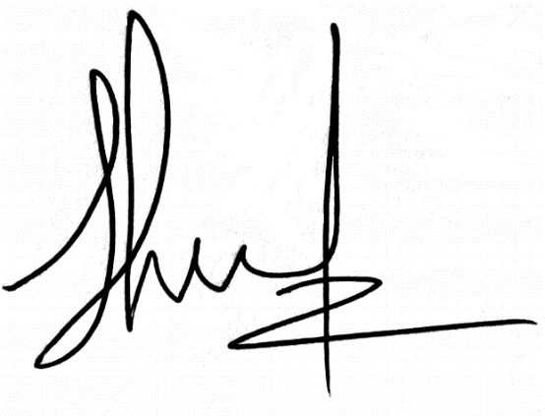
Para constancia se firma en enero de 2023.

SHIRLIS PACHECO BOCANEGRA
Asesora Externa
Secretaria General
Departamento del Atlántico

